智能客服系统群规划及需求文档

1. 文档说明

1.1 文档信息
项目 | 内容
文档名称 | 智能客服系统群规划及需求文档
文档版本 | V1.0（需求讨论稿定稿版）
适用范围 | 智能客服系统群产品：渠道接入、呼叫中心业务应用、数据智能、AI智能化、Agent中枢平台
目标行业 | 主攻金融行业（银行、保险、证券），其他行业以配置形式适配
交付形态 | 可对外销售的标准化产品，支持私有化部署与SaaS多租户双形态
本文档用途 | 立项决策、研发排期、需求细化与验收依据

1.2 读者对象
- 公司管理层：理解产品定位、建设范围、投入与分期。
- 产品团队：作为功能规划、需求细化与产品演进基线。
- 研发团队：作为架构设计、模块开发与接口定义的输入。
- 测试团队：作为功能验收与质量标准的依据。
- 交付与售前团队：作为向甲方客户进行产品介绍与范围界定的材料。

1.3 术语定义
术语 | 定义
渠道平台 | 电话、音视频、企微、文本等底层接入平台，属外部依赖，本次不建设，仅通过标准接口契约接入。
Agent中枢平台 | 产品自研的业务能力中枢，所有业务功能以Agent形式注册，统一承载AI能力调用与业务服务编排。
原子能力Agent | 功能级Agent，封装单一可复用能力（如坐席状态、客户查询、工单、质检评分等）。
业务编排Agent | 场景级Agent，串联多个原子能力Agent实现完整业务功能（如服务转销售闭环）。
OneID | 统一客户身份标识，打通多渠道客户身份，构建统一客户档案。
服务转销售 | 客户主动发起服务请求时，基于画像与产品持有情况实时推送营销线索与产品，在服务过程中完成营销转化。

2. 建设背景

2.1 行业背景与趋势
金融行业（银行、保险、证券）客户服务中心正从"成本中心"向"价值中心"转型，呈现三个明确趋势：其一，全渠道服务成为标配，电话、在线、视频、企微多渠道统一接入与连续服务是客户体验的基础；其二，AI技术成熟（大模型、智能语音、实时转写），智能坐席辅助与AI自主服务已进入规模化落地阶段；其三，监管趋严，金融双录、适当性管理、外呼规范、质检留存等合规要求持续升级，人工手段难以满足。

2.2 立项驱动
- 现有客服系统老旧、多家供应商拼凑，渠道割裂、维护成本高，需要一套统一、可演进的产品化系统。
- AI技术成熟，同业已启动智能客服转型，产品需紧跟趋势形成差异化竞争力。
- 客户体验与接通率、满意度考核压力持续加大，需要系统性提升服务能力。
- 服务成本高、人力密集，需要通过AI辅助与自主服务实现降本增效。
- 存量客户经营成为增长重点，服务场景需转化为营销机会，实现服务转销售。
- 监管合规要求（双录、质检比例、录音留存、适当性）需要系统化的技术支撑。

2.3 目标客户现状痛点
- 渠道割裂：电话、在线、企微各一套系统，客户需重复陈述，坐席无全渠道视图。
- 坐席效率低：知识分散、系统多开、查询慢，无客户画像前置，培训成本高。
- 质检依赖人工抽检：覆盖率低、时效差，合规风险高。
- 营销能力缺失：只有被动服务，缺乏服务中营销与线索管理能力。
- AI应用零散：仅有简单FAQ机器人，无统一AI能力平台与坐席实时辅助。
- 报表与运营分析弱：数据分散，缺乏服务-营销一体化的分析体系。

2.4 建设目标
- 构建一套成熟、完整、高效、可对外销售的智能客服系统群产品，覆盖服务与营销一体化场景。
- 全渠道统一接入，坐席获得客户360视图与全渠道连续服务能力。
- 坐席AI辅助（实时转写、话术推荐、风险提示、实时质检、同屏知识、智能话后小结）一期全量上线。
- 跑通服务转销售闭环，实现"当通电话完成销售"或预约跟进/转专席的完整路径。
- 质检体系实现AI全量预检与人工复核结合，合规覆盖率显著提升。
- 架构云化，支持200席至5000席弹性扩展，兼容信创环境。

3. 建设思路

3.1 产品定位
面向金融机构（银行、保险、证券）的智能客服系统群标准化产品。产品以"服务为主、服务转销售"为业务主线，集合呼叫中心传统功能、全渠道接入能力、大数据客户画像与精准营销分析、AI智能化坐席辅助与AI自主服务，形成一套完整的智能客服系统群。产品支持私有化部署与SaaS多租户双形态交付，满足金融行业信创与合规要求。

3.2 建设范围与边界
范围项 | 归属 | 说明
渠道接入与集成（数据接口定义、软电话集成定义） | 本次建设 | 通过标准接口契约与厂商适配器对接渠道平台
呼叫中心业务应用（工作台、路由决策、工单、质检、知识库、录音、满意度、外呼） | 本次建设 | 应用系统群主体
数据智能（OneID、标签、营销引擎、数仓、运营分析） | 本次建设 | OneID必建，标签/画像中心可裁剪
AI智能化（能力网关、机器人、坐席辅助、AI质检、AI外呼） | 本次建设 | AI引擎外采，应用侧留接口与编排
Agent中枢平台 | 本次建设（自研） | 全系统能力中枢
渠道平台（电话/音视频/企微/文本） | 外部依赖 | 黑盒，仅对接接口；IVR/ACD/机器人对话流程由平台承载；一期以华为电话平台为参考实现
AI引擎能力平台（ASR/TTS/NLP/LLM） | 外部依赖 | 外采，多引擎对接，应用侧实现能力调度与监控
CRM、业务系统 | 外部集成 | 接口对接：画像/旅程/行为数据、业务咨询与办理

3.3 设计原则
- 产品化与可配置：功能高度可配置化（机构、流程、产品、话术、路由策略），银行/保险/证券差异靠配置不靠改代码，定义标准产品与实施定制边界。
- 标准接口契约：所有外部依赖（渠道平台、AI引擎、CRM、业务系统）以标准接口对接，通过厂商适配器机制保持产品中立，一期以华为电话平台为联调验证对象。
- Agent中枢化：所有业务功能（AI应用与传统业务功能）以Agent形式注册，由Agent中枢平台统一编排、调度、执行，前端应用只做交互。
- 数据主源策略：客户主数据（OneID）为产品必建能力；甲方已有成熟画像中心时，标签计算与画像能力可裁剪，改为接口对接。
- 合规优先：金融合规（双录、录音全量留存、质检、适当性、外呼规范）作为刚性需求内置。
- 信创与双形态：适配国产CPU/OS/数据库/中间件，支持私有化与SaaS双形态，200至5000席弹性扩展。

3.4 技术路线
- 微服务化、前后端分离架构，支撑弹性扩展与独立部署。
- Agent中枢平台自研，提供原子能力Agent与业务编排Agent两层模型，支持单Agent执行与多Agent串联编排。
- 双通道设计：渠道即时操作（音视频/IM）由软电话/IM插件直连渠道平台；业务调用经Agent平台，轻量即时操作走直连Service的快速路径，复杂业务场景走编排路径。
- AI能力通过能力网关统一接入多家引擎，实现能力调度、性能监控、训练调优与运营监控。
- 多租户/多机构模型支持总行/分行、集团多法人场景（数据隔离、权限分级）。

4. 总体架构

4.1 架构总览
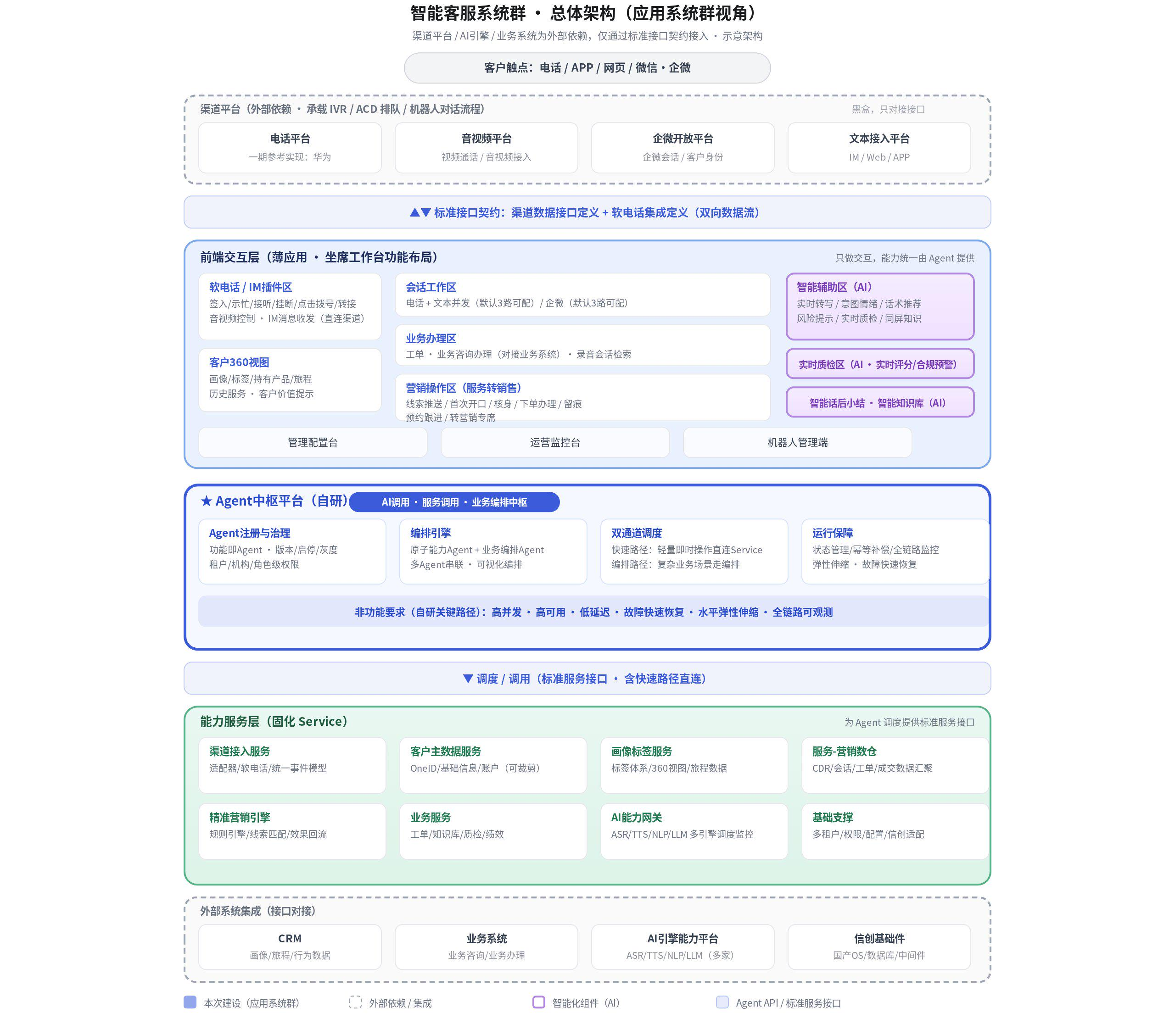
系统采用"前端交互层 + Agent中枢平台 + 能力服务层 + 外部依赖"的分层架构。前端应用为薄客户端，只做交互展示；所有业务功能Agent化，由Agent中枢平台统一承载编排与调度；能力服务层沉淀固化的原子服务；渠道平台、AI引擎、CRM、业务系统为外部依赖，通过标准接口契约接入。
层次 | 构成 | 职责
前端交互层 | 坐席工作台、管理配置台、运营监控台、机器人管理端 | 只做交互，通过Agent API获取业务能力
Agent中枢平台（自研） | 原子能力Agent、业务编排Agent、编排引擎、双通道调度、运行保障 | AI调用、服务调用、业务编排的统一中枢
能力服务层 | 渠道接入、客户主数据、画像标签、服务-营销数仓、精准营销引擎、业务服务（工单/知识库/质检/绩效）、AI能力网关、基础支撑 | 固化原子能力，为Agent调度提供标准服务接口
外部依赖 | 渠道平台、AI引擎能力平台、CRM、业务系统、信创基础件 | 黑盒接入，仅对接接口

4.2 关键设计分界

4.2.1 渠道分界
应用层通过L1渠道接入与集成层与渠道平台对接：定义标准数据接口（话务事件、会话事件、坐席状态、录音索引、CDR）与软电话集成规范（SDK/控件、点击拨号、示忙示闲、状态同步）。音视频/IM即时操作由软电话/IM插件直连渠道平台，不经Agent。IVR、ACD排队、机器人对话流程由渠道平台承载，应用层不规划IVR/ACD/导航流程，仅提供路由决策所需数据。

4.2.2 AI分界
AI引擎（ASR/TTS/NLP/LLM）外采，应用层通过AI能力网关统一接入多家引擎，实现能力调度、性能监控、训练调优与运营监控；机器人对话流程由Agent平台承载，应用层提供意图、知识、话术、转人工策略的业务配置入口与运营监控。

4.2.3 数据分界
客户主数据以产品自建OneID为中心（甲方已有成熟画像中心时画像部分可裁剪）；服务-营销数仓沉淀本系统产生的数据（CDR、会话、工单、质检、成交），支撑精准营销与分析。

4.2.4 路由分界
智能路由执行（ACD排队、技能组匹配、优先级、坐席分配）在渠道平台侧；应用层负责路由决策数据服务（实时提供画像、标签、实时意图、客户价值数据）、路由策略配置台（配置下发）与路由效果监控分析，通过路由决策API联动。

4.3 Agent中枢平台
Agent中枢平台是产品的核心自研组件，是全系统关键路径，承担"AI调用、服务调用、业务编排"三重中枢职责。前端所有业务操作（坐席、营销、质检、AI辅助、工单等）统一通过Agent API发起。
- Agent注册与治理：功能即Agent，坐席、营销、质检、辅助等全部注册为Agent，支持版本、启停、灰度与权限治理。
- 编排引擎：支持单Agent执行与多Agent串联编排；原子能力Agent（功能级）与业务编排Agent（场景级）两层模型，一个业务场景由多个Agent串联编排后实现完整业务功能。
- 双通道调度：快速路径——轻量即时操作直连Service；编排路径——复杂业务场景（如服务转销售闭环、质检闭环、营销任务闭环）走Agent编排。
- 运行保障：会话/任务状态管理、幂等与补偿、全链路监控告警、水平弹性伸缩、故障快速恢复。
- 非功能要求（显著高于普通中间件）：高并发、高可用、低延迟、故障快速恢复、水平弹性伸缩、全链路可观测。

5. 功能地图

5.1 功能域总览
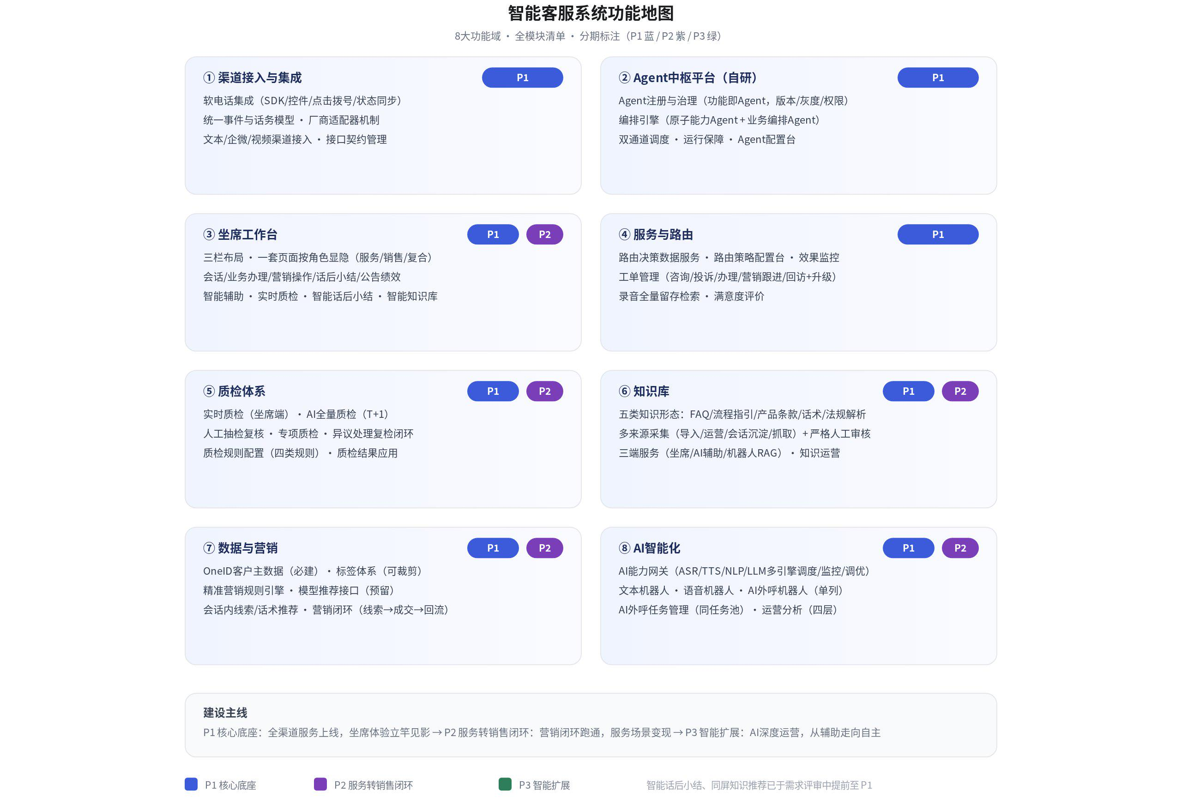
功能域 | 模块 | 期次
① 渠道接入与集成 | 软电话集成、统一事件/话务模型、厂商适配器、文本/企微/视频接入适配、接口契约管理 | P1
② Agent中枢平台 | Agent注册与治理、编排引擎、双通道调度、运行保障、Agent配置台 | P1
③ 坐席工作台 | 三栏布局（角色显隐）、软电话/IM插件、客户360、会话工作区、业务办理区、营销操作区、话后小结、公告/绩效、智能辅助区、智能话后小结、智能知识库 | P1（基础+AI辅助）/P2（营销闭环）
④ 服务与路由 | 路由决策数据服务、路由策略配置台、路由效果监控、工单管理、录音与会话留存检索、满意度评价 | P1
⑤ 质检体系 | 实时质检、AI全量质检、人工抽检复核、专项质检、异议处理与复检、质检规则配置、质检结果应用 | P1（基础）/P2（专项+闭环）
⑥ 知识库 | 知识形态管理、知识来源与审核、三端服务、知识运营 | P1（基础）/P2（多来源深化）
⑦ 数据与营销 | 客户主数据（OneID）、标签体系、精准营销规则引擎、模型推荐接口、会话内线索/话术推荐、营销闭环 | P1（OneID）/P2（营销）
⑧ AI智能化 | AI能力网关、文本机器人、语音机器人、AI外呼机器人、AI外呼任务管理、运营分析 | P1（网关+基础分析）/P2（机器人+外呼）/P3（AI报表解读）

6. 功能模块详细需求

6.1 功能域一：渠道接入与集成

6.1.1 软电话集成
功能概述：为坐席工作台提供软电话能力，与电话/音视频平台直连，实现通话控制与状态管理。
功能点：
- 坐席签入/签出、示忙/示闲/就绪状态管理，状态实时同步渠道平台。
- 接听、挂断、保持、转接（盲转/咨询转）、三方会议、外呼（点击拨号、预测外呼对接）。
- 音视频通话控制（视频开启/关闭、画面切换）。
- 通话事件（振铃、接通、挂断、录音开始/结束）实时推送工作台。
- 支持录音/录像开关联动（按合规要求配置强制录音）。
集成与验收要点：通过软电话SDK/控件与渠道平台直连，不经过Agent中枢；通话控制响应延迟不大于2秒；状态同步偏差不超过5秒。

6.1.2 统一事件与话务模型
功能概述：将各渠道平台的事件与数据标准化，形成统一话务/会话模型，供上层业务使用。
功能点：
- 话务事件标准化：振铃、排队、接通、挂断、录音、满意度等。
- 会话事件标准化：会话开始、消息、结束、转接、满意度等。
- 坐席状态事件标准化：签入、示忙、就绪、话后处理等。
- 通话详单（CDR）标准化：主被叫、时长、IVR路径、坐席、技能组、录音标识。
- 统一会话ID：跨渠道会话关联（电话+在线+企微同一客户会话串联）。

6.1.3 厂商适配器机制
功能概述：通过标准接口契约+厂商适配器方式对接不同渠道平台，保持产品中立。
功能点：
- 定义标准渠道接口契约（事件、CDR、状态、控制指令、录音索引）。
- 适配器机制：厂商差异逻辑封装在适配器内，业务层不感知。
- 适配器管理：注册、升级、健康检查、调用统计。
- 一期以华为电话平台为参考实现完成联调验证，后续可扩展其他厂商。

6.1.4 文本/企微/视频渠道接入适配
功能概述：对接文本接入平台、企微开放平台与视频平台，实现渠道事件接入与消息收发。
功能点：
- 文本渠道：网页/APP在线客服会话接入，消息收发、排队、转接。
- 企微渠道：客户会话接入、消息收发、客户身份映射（企微ID与OneID关联）。
- 视频渠道：视频通话接入、事件上报。
- 各渠道消息与事件统一转换为内部标准模型。

6.2 功能域二：Agent中枢平台

6.2.1 Agent注册与治理
功能概述：所有业务功能以Agent形式注册到中枢平台，统一治理。
功能点：
- Agent注册：原子能力Agent（坐席状态、客户查询、工单、营销线索、AI辅助、AI质检等）与业务编排Agent（服务转销售、质检闭环、营销任务等）。
- Agent版本管理、启停控制、灰度发布。
- Agent权限治理：按租户/机构/角色控制可调用的Agent范围。
- Agent调用统计与性能画像。

6.2.2 编排引擎
功能概述：支持单Agent执行与多Agent串联编排，实现完整业务功能。
功能点：
- 可视化编排：业务人员可配置业务场景的Agent调用链（如销售Agent编排产品查询、核身、下单、留痕等原子Agent）。
- 编排执行：顺序、分支、并行、重试、超时、异常回滚。
- 编排上下文：跨Agent传递会话、客户、业务上下文。
- 编排监控：单次编排执行轨迹可回溯。

6.2.3 双通道调度
功能概述：区分轻量即时操作与复杂业务场景，提供差异化调用路径。
功能点：
- 快速路径：轻量即时操作（如查询类）直连Service，降低编排开销。
- 编排路径：复杂业务场景走Agent编排。
- 路径路由规则可配置：按Agent类型、操作类型自动选择路径。
- 两路径统一监控与计费（调用量、耗时、成功率）。

6.2.4 运行保障
功能概述：保障中枢平台在高并发、故障场景下的稳定运行。
功能点：
- 会话/任务状态管理：编排任务状态持久化，支持断点恢复。
- 幂等与补偿：重复请求幂等处理，部分失败自动补偿。
- 全链路监控告警：调用链追踪、耗时/成功率/错误率监控。
- 水平弹性伸缩：按负载自动扩缩容。
- 故障快速恢复：无状态组件秒级恢复，有状态组件分钟级恢复。

6.2.5 Agent配置台
功能概述：面向管理员的Agent管理与编排配置界面。
功能点：Agent注册管理、编排流程配置、路径策略配置、运行监控、调用统计报表。

6.3 功能域三：坐席工作台

6.3.1 整体布局与角色模板
功能概述：采用三栏纵向布局，一套页面按角色配置显隐，覆盖服务坐席、销售坐席、复合坐席。
功能点：
- 左栏：软电话/IM插件区、客户360视图。
- 中栏：会话工作区、业务办理区、营销操作区、话后小结、公告/绩效看板。
- 右栏（AI区）：智能辅助区、实时质检区、智能话后小结、智能知识库。
- 角色模板：服务坐席（侧重会话/工单/咨询办理）、销售坐席（侧重营销操作/线索跟进）、复合坐席（全量开放）；功能区/菜单/按钮级权限配置。
- 工作台主题、布局宽度、快捷入口可个性化配置。

6.3.2 软电话/IM插件区
提供软电话控件（签入/示忙/接听/挂断/点击拨号/转接）与IM消息收发能力，直连渠道平台。见"软电话集成"模块。

6.3.3 客户360视图
功能概述：为坐席提供客户全景视图，数据来源于OneID客户主数据、CRM画像/旅程/行为接口。
功能点：
- 客户基础信息（身份、等级、所属机构）。
- 客户标签与画像摘要（标签列表、风险等级）。
- 持有产品与服务信息（产品类型、持有状态、到期情况）。
- 客户旅程与历史服务记录（来电/会话历史、工单历史、营销历史）。
- 客户价值提示（高价值/潜力客户标识，由画像服务计算）。
- 通话/会话过程中实时刷新关键信息。

6.3.4 会话工作区
功能概述：承载电话与多路文本会话的并发处理。
功能点：
- 多路会话Tab管理：电话会话+文本会话同时在线。
- 文本会话并发上限默认3路（可配置），企微会话并发上限默认3路（可配置）。
- 会话转接、三方协作、快捷回复（话术模板）。
- 会话与客户关联：根据来电号码/登录身份自动匹配客户。
- 音视频+多路文本混合在线支持。

6.3.5 业务办理区
功能概述：坐席在服务过程中完成业务操作。
功能点：
- 工单新建/查询/处理（对接工单管理模块）。
- 业务咨询与办理：通过接口对接甲方业务系统，完成业务查询、办理引导与结果回写。
- 录音/会话记录检索：按客户、时间、渠道检索并回放。

6.3.6 营销操作区（服务转销售）
功能概述：坐席在服务过程中完成营销转化的核心操作区，支持当通电话完成销售。
功能点：
- 营销线索推送：基于规则引擎实时推送匹配线索与推荐产品。
- 首次开口辅助：推送开场话术、产品要点、异议应对建议，辅助坐席完成首次开口。
- 产品介绍辅助：产品详情、对比、收益/条款速览。
- 核身：集成核身流程（身份验证、适当性校验）。
- 下单/办理：当通电话内完成下单、办理引导（对接业务系统），并完成合规留痕（录音/录像、确认记录）。
- 预约跟进：当通无法完成时，生成预约跟进任务。
- 转营销专席：一键转接营销专席（带上下文）。

6.3.7 话后小结与公告绩效
功能概述：会话结束后处理与坐席日常信息。
功能点：
- 话后小结：服务结论、客户标签、待办事项、满意度异常说明；支持AI预填（见智能话后小结）。
- 公告看板：机构公告、通知展示。
- 绩效看板：个人服务/营销绩效指标、目标进度。

6.3.8 智能辅助区（AI）
功能概述：坐席实时AI辅助组件，一期全量上线。
功能点：
- 实时转写：通话/音视频实时转写（流式ASR），支持关键词高亮。
- 意图/情绪识别：实时识别客户意图与情绪状态。
- 话术推荐：基于会话上下文推荐应答话术（LLM+知识库）。
- 风险提示：规则+LLM识别合规风险、投诉风险，实时提示。
- 实时质检评分：实时服务评分与合规预警（见质检体系）。
- 同屏知识自动推荐：根据会话内容自动推荐相关知识条目。

6.3.9 智能话后小结（AI）
功能概述：会话结束后由AI自动生成小结，一期上线。
功能点：会话自动摘要；小结预填（结论、标签、待办提取）；坐席可修改后保存；结果回写话后小结与数仓。

6.3.10 智能知识库
功能概述：坐席侧智能知识检索入口，服务坐席检索与AI辅助推荐。
功能点：语义检索；会话上下文关联推荐；知识收藏与反馈；FAQ/流程/条款/话术/法规多类知识检索。

6.4 功能域四：服务与路由

6.4.1 路由决策数据服务
功能概述：向渠道平台提供路由决策所需数据，支撑智能路由执行。
功能点：
- 实时提供客户画像、标签、客户价值数据（接口推送+拉取）。
- 实时意图/情绪数据：基于实时转写与意图识别，推送客户当前意图（如投诉倾向、购买意向）。
- 路由决策API：返回推荐技能组/坐席/优先级建议，供渠道平台执行。
- 低延迟接口要求：实时意图类数据接口延迟不大于500毫秒。

6.4.2 路由策略配置台
功能概述：业务人员配置路由策略并下发渠道平台执行。
功能点：技能组定义与匹配规则；客户优先级规则；智能路由条件（按标签、意图、价值）；策略版本管理与下发；支持按渠道、按机构差异化配置。

6.4.3 路由效果监控
功能概述：监控分析路由策略执行效果。
功能点：路由命中率、转接率、排队时长、接通率、满意度、转化价值分析；策略对比分析；异常预警（排队超长、溢出）。

6.4.4 工单管理
功能概述：覆盖服务与营销全流程的工单体系。
功能点：
- 工单类型：咨询、投诉、业务办理、营销跟进、回访。
- 工单生命周期：创建、分配、处理、办结、归档；支持附件、协作、催办。
- 流转闭环：内部流转通过Agent平台流程编排实现；支持通过接口对接甲方已有工单系统实现外部大流转闭环。
- 投诉升级机制：超时升级、重大投诉双人复核、升级路径可配置。
- 工单SLA管理：时效配置、超时预警与升级。

6.4.5 录音与会话留存检索
功能概述：按金融合规要求全量留存通话录音与在线会话记录。
功能点：全量留存（录音/录像/文本会话），留存期限可配置；按客户/号码/时间/坐席/渠道多维检索；录音回放、文本会话回溯；录音文件管理（转储、归档、清理策略）。

6.4.6 满意度评价
功能概述：通话/会话结束后采集客户满意度。
功能点：IVR/文本评价接入；评价结果回写话务记录；满意度结果进入报表与质检分析；不满意单自动关联质检复核。

6.5 功能域五：质检体系

6.5.1 实时质检
功能概述：提供给坐席实时使用的交互页（坐席工作台右栏），辅助当通服务改进。
功能点：实时服务评分；合规预警（禁语、漏说必说项）；服务用语提醒；敏感词提示。

6.5.2 AI全量质检（T+1离线）
功能概述：对全量通话/会话进行AI自动质检评分，提供给质检员的交互页。
功能点：全量预检打分；规则执行与命中明细；低分单自动标记高风险；质检结果列表与详情（时间轴标注问题点）。

6.5.3 人工抽检复核
功能概述：质检员对AI预检结果进行人工复核。
功能点：高风险单强制人工复核；普通单按可配置比例抽检；人工评分与AI评分对比；复核结论（同意/调整/回退重检）。

6.5.4 专项质检
功能概述：质检员按特定条件范围发起专项质检任务，使用特定质检规则，独立闭环。
功能点：专项任务创建（选择条件范围：时段/渠道/坐席/客户群/业务类型）；绑定专项规则集；任务执行与进度；专项报告（命中率、问题分布、整改建议）。

6.5.5 异议处理与复检
功能概述：坐席对质检结果提出异议并完成复检闭环。
功能点：坐席对质检结果发起异议（附理由）；质检员复检；复检结论（维持/调整）；争议升级处理；异议处理时效监控。

6.5.6 质检规则配置
功能概述：质检员维护质检规则与评分标准。
功能点：规则类型：服务行为类（静音、语速、抢话）、用语类（敏感词、服务禁语）、合规类（双录必说项、适当性话术、风险揭示）、营销合规类（营销禁语、误导话术）；评分模板（规则集+权重）；规则版本与生效管理。

6.5.7 质检结果应用
功能概述：质检结果按角色分视角展示并驱动改进。
功能点：坐席（本人质检结果与改进建议）；班组长（团队质检视图）；质检员（全量视图）；结果进入坐席绩效；质检分析（问题分布、趋势、热点）；低分词与问题话术反哺知识库与话术训练。

6.6 功能域六：知识库

6.6.1 知识形态
功能概述：支持多类知识形态，满足服务与AI问答需求。
功能点：FAQ问答；业务流程指引；产品文档/条款；话术（开场、应答、异议处理）；政策法规条款及解析。

6.6.2 知识来源与审核
功能概述：多渠道知识采集并建立严格内容审核机制。
功能点：知识来源：初始导入、运营维护、历史对话沉淀、外部网站抓取（视甲方信息安全要求而定）；历史话术沉淀与外部抓取内容须经严格人工检视审核后才可入库；审核工作流：采集→AI初筛→人工审核→发布→效果反馈。

6.6.3 三端服务
功能概述：知识库同时服务坐席、AI辅助与机器人。
功能点：坐席检索（智能知识库）；AI辅助推荐（同屏知识推荐、话术推荐知识来源）；机器人问答（RAG检索增强）；知识权限（按机构/角色控制可见范围）。

6.6.4 知识运营
功能概述：知识库持续运营与效果优化。
功能点：知识统计分析（检索量、命中率、采纳率）；知识质量反馈（坐席点赞/纠错）；过期知识提醒与更新；版本管理。

6.7 功能域七：数据与营销

6.7.1 客户主数据（OneID）
功能概述：产品必建能力，构建统一客户档案，支撑360视图与全渠道连续服务。
功能点：多渠道身份打通（手机号、证件号、微信号、客户号映射）；统一客户档案（基础信息、等级、归属）；客户关系（个人/企业、成员关系）；数据同步（对接CRM与业务系统）；主数据管理（合并、拆分、去重、冲突处理）；甲方已有成熟画像中心时，标签计算与画像能力可裁剪，改为接口对接。

6.7.2 标签体系
功能概述：客户标签管理与计算服务。
功能点：静态标签（基础属性）；动态标签（行为、价值、偏好，规则计算）；标签管理（自定义、生命周期、生效范围）；标签服务接口（实时查询、事件触发）；可配置对接甲方画像中心。

6.7.3 精准营销规则引擎
功能概述：一期基于规则引擎实现标签-产品匹配与线索推荐，业务自助配置。
功能点：营销规则配置（条件：标签/持有产品/价值/时机；动作：推荐产品/线索）；规则优先级与冲突处理；实时触发（客户来电/会话进入时计算）；线索生成（线索内容、话术、建议动作）；规则效果统计。

6.7.4 模型推荐接口（预留）
功能概述：预留机器学习/大模型推荐接口，后续替换或增强规则引擎。
功能点：推荐服务接口定义（输入客户上下文，输出推荐产品/线索列表）；模型接入规范；规则引擎与模型推荐可平滑切换。

6.7.5 会话内线索与话术推荐
功能概述：服务过程中实时推送营销线索与推荐话术。
功能点：来电/会话触发线索计算；线索推送至坐席工作台营销操作区；首次开口话术与产品要点推送；线索与产品点击、采纳、转化行为回流。

6.7.6 营销闭环
功能概述：线索从生成到转化的完整闭环管理。
功能点：线索生成→分配（坐席/任务池）→跟进（当通完成/预约/转专席）→成交结果回流→效果分析；线索状态管理（新建/跟进中/已转化/已失效）；营销效果报表（转化率、成交额、ROI）。

6.8 功能域八：AI智能化

6.8.1 AI能力网关
功能概述：统一接入多家AI引擎，提供能力调度与运营管理。
功能点：引擎接入：ASR/TTS/NLP/LLM多引擎适配接入；能力调度（按业务线/租户分流、主备切换、负载均衡）；性能监控（时延、并发、成功率）；训练调优（模型版本、效果对比）；运营监控（调用量、成本、异常告警）。

6.8.2 文本机器人
功能概述：面向网页/APP/企微渠道的智能文本应答机器人。
功能点：意图识别与多轮对话；基于知识库RAG应答；转人工策略（明确意图转人工、情绪激动、多轮失败、超时、VIP客户直转人工）；机器人管理端：意图、知识、话术、转人工策略由业务人员自助配置；机器人运营数据（意图命中率、转人工率、满意度）。

6.8.3 语音机器人
功能概述：电话渠道的智能语音应答（IVR导航类），对话流程由Agent平台承载。
功能点：语音识别与应答；业务流程承载（由Agent平台配置实现）；转人工（与ACD联动）；语音机器人运营配置与监控。

6.8.4 AI外呼机器人
功能概述：独立单列的AI外呼机器人，承载AI自主外呼任务。
功能点：外呼话术流程（由Agent平台承载）；任务执行（批量外呼、结果记录）；转人工（可随时转人工坐席）；合规控制（时段、频次、拒接即停）；运营配置（话术、策略、触发条件）。

6.8.5 AI外呼任务管理
功能概述：外呼任务的统一管理与执行。
功能点：外呼场景：营销外呼、回访、到期提醒/通知、特殊日期问候（是否执行及问候话术由运营人员配置）；任务池：除特殊日期问候外，其他外呼任务与人工外呼任务同一任务池，是否AI外呼、外呼策略由运营人员配置；任务创建、名单导入、分配（AI/人工）、执行监控、结果回流；合规控制：外呼时段限制、频次限制、报备管理、客户拒接即停、随时可转人工。

6.8.6 运营分析
功能概述：服务-营销一体化的运营分析体系。
功能点：实时监控大屏（排队、坐席状态、接通率、饱和度）；日/周/月报（服务量、满意度、质检、绩效）；专题分析（营销转化、投诉分析、流失预警）；AI报表解读（自然语言问数，P3规划）。

7. 接口契约清单
本章定义系统群与各外部依赖及内部模块之间的标准接口契约，是渠道平台、AI引擎、CRM、业务系统对接与联调的基线。接口字段为第一版定义，随联调与产品演进迭代。

7.1 接口总览
接口类别 | 接口 | 方向 | 实时性 | 说明
渠道接入 | 话务事件 | 平台→应用 | 实时 | 振铃/排队/接通/挂断/录音/满意度
渠道接入 | 坐席状态 | 双向 | 实时 | 签入/示忙/就绪/话后
渠道接入 | 通话详单CDR | 平台→应用 | 实时+批量 | 通话完整记录
渠道接入 | 录音索引 | 平台→应用 | 准实时 | 录音文件索引与地址
软电话集成 | 控件指令 | 应用→平台 | 实时 | 接听/挂断/保持/转接/会议/拨号
路由决策 | 路由决策API | 应用↔平台 | 实时（≤500ms） | 推荐技能组/坐席/优先级
路由决策 | 路由数据推送 | 应用→平台 | 实时 | 画像/标签/实时意图/客户价值
外部集成 | CRM画像查询 | 应用→CRM | 准实时 | 客户画像/旅程/行为
外部集成 | 业务办理 | 应用→业务系统 | 同步/异步 | 业务咨询/办理/回写
外部集成 | 工单对接 | 双向 | 异步 | 与甲方工单系统互通
AI引擎 | ASR/TTS/LLM | 应用→引擎 | 实时/异步 | 多引擎统一接入
渠道会话 | 文本/企微/视频 | 平台→应用 | 实时 | 会话事件与消息收发

7.2 渠道接入接口

7.2.1 话务事件接口
字段 | 类型 | 说明
event_id | String | 事件唯一ID
session_id | String | 统一会话ID（跨渠道串联）
event_type | Enum | 振铃/排队/接通/挂断/录音开始/录音结束/满意度
caller_no | String | 主叫号码
callee_no | String | 被叫号码
agent_id | String | 坐席ID（接通后）
skill_group | String | 技能组
channel | Enum | 渠道类型（电话/视频）
occur_time | Datetime | 事件发生时间
recording_id | String | 录音标识（录音/挂断事件）
ext_fields | Map | 扩展字段

7.2.2 坐席状态接口
字段 | 类型 | 说明
agent_id | String | 坐席ID
status | Enum | 签入/示忙/就绪/话后/签出
skill_groups | List | 所属技能组
update_time | Datetime | 状态变更时间

7.2.3 通话详单CDR接口
字段 | 类型 | 说明
session_id | String | 统一会话ID
caller_no / callee_no | String | 主叫/被叫
start_time / end_time | Datetime | 通话起止
duration | Int | 通话时长（秒）
ivr_path | String | IVR路径
agent_id / skill_group | String | 坐席/技能组
recording_id | String | 录音标识
disposition | Enum | 结束原因/满意度
channel | Enum | 渠道类型

7.2.4 录音索引接口
字段 | 类型 | 说明
recording_id | String | 录音标识
session_id | String | 关联会话ID
file_url | String | 录音文件地址
duration | Int | 时长（秒）
start_time | Datetime | 开始时间
agent_id | String | 坐席ID
channel | Enum | 渠道类型
size | Long | 文件大小（字节）

7.3 软电话集成接口
能力 | 指令 | 主要参数
签入/签出 | sign_in / sign_out | agent_id、skill_groups
状态切换 | ready / busy | agent_id
接听 | answer | session_id、agent_id
挂断 | hangup | session_id
保持/取消保持 | hold / unhold | session_id
转接 | transfer | session_id、target_agent、type（盲转/咨询转）
三方会议 | conf | session_id、target_agent
点击拨号 | dial | caller_no、callee_no、agent_id
软电话通过 SDK/控件与渠道平台直连（不经Agent中枢），支持即时操作的毫秒级响应。

7.4 路由决策接口

7.4.1 路由决策API
应用层向渠道平台提供路由决策建议，渠道平台执行最终排队与分配。请求-响应延迟不大于500毫秒。
类型 | 字段 | 说明
请求 | customer_id / channel / intent / emotion | 客户标识、渠道、实时意图、情绪
请求 | tags / value_level / skill_group_hint | 标签列表、价值等级、技能组提示
响应 | recommend_skill_group / recommend_agent | 推荐技能组/坐席
响应 | priority / strategy_version | 优先级、策略版本

7.4.2 路由数据推送接口
应用层实时推送客户画像、标签、实时意图与客户价值数据，供渠道平台智能路由执行参考。字段：customer_id、画像快照、标签列表、实时意图、价值等级、推送时间。

7.5 外部系统集成接口
接口 | 请求 | 响应
CRM画像查询 | customer_id | 画像JSON（基础/标签/持有产品/旅程/行为）
业务咨询 | customer_id、biz_type、params | 咨询结果、关联材料
业务办理 | customer_id、biz_type、handle_params | result、biz_no、办理状态
工单对接 | 工单创建/更新/状态回调 | 工单ID、状态、处理结果

7.6 AI引擎接入接口
引擎能力 | 调用形态 | 说明
ASR流式识别 | 音频流→文本流 | 实时转写，延迟不大于1秒
TTS合成 | 文本→音频 | 机器人语音播报
NLP/LLM | Prompt→Answer | 话术生成、摘要、质检分析
引擎状态 | 健康检查/指标查询 | 延迟、成功率、配额
AI能力网关统一封装多引擎接入，按业务线/租户分流，支持主备切换与负载均衡。

7.7 渠道会话接入接口（文本/企微/视频）
接口 | 说明
session_create | 会话创建（含客户身份、渠道标识）
message_receive / message_send | 消息收发（文本、图片、卡片）
session_close | 会话关闭（含结束原因）
身份映射 | 企微ID/第三方账号与OneID映射

8. 非功能需求

8.1 性能需求
- 架构云化，支持200席至5000席弹性扩展；功能设计不受席位数限制。
- 坐席工作台操作响应不大于2秒；实时转写延迟不大于1秒（语音流）；实时意图类路由数据接口延迟不大于500毫秒。
- 会话并发：单坐席文本并发默认3路（可配置），企微并发默认3路（可配置）。
- Agent中枢平台高并发支撑：按5000席峰值话务设计容量模型（[容量模型参数待研发确认]）。

8.2 可用性与可靠性
- Agent中枢平台可用性目标不低于99.95%（[目标值待确认]），为全系统关键路径。
- 故障快速恢复：无状态组件秒级恢复，有状态组件分钟级恢复。
- 编排任务幂等与补偿机制，保证业务一致性。
- 数据备份与容灾：数据库、录音存储按金融级要求备份。

8.3 安全与合规
- 金融双录：电话/音视频通话按合规要求双录并全量留存，留存期限可配置。
- 质检合规：AI全量预检+人工复核，满足监管抽检比例要求。
- 适当性管理：营销场景集成适当性校验，营销过程可回溯。
- 外呼合规：时段限制、频次限制、报备管理、拒接即停。
- 数据安全：敏感信息加密存储与传输、脱敏展示；权限最小化；审计日志。
- 等级保护：按金融行业等保要求设计（[等保级别待确认]）。

8.4 信创适配
- 适配国产CPU（[候选架构待确认]）、国产OS（麒麟/统信等）、国产数据库（[候选产品待确认]）、国产中间件。
- 信创环境与主流环境双栈支持，P3完成深度适配。

8.5 可观测性
- 全链路调用追踪（Agent编排、AI调用、服务调用）。
- 统一日志、指标、告警体系。
- AI能力网关运营监控（时延、成功率、成本）。

9. 建设分期与里程碑

9.1 分期规划
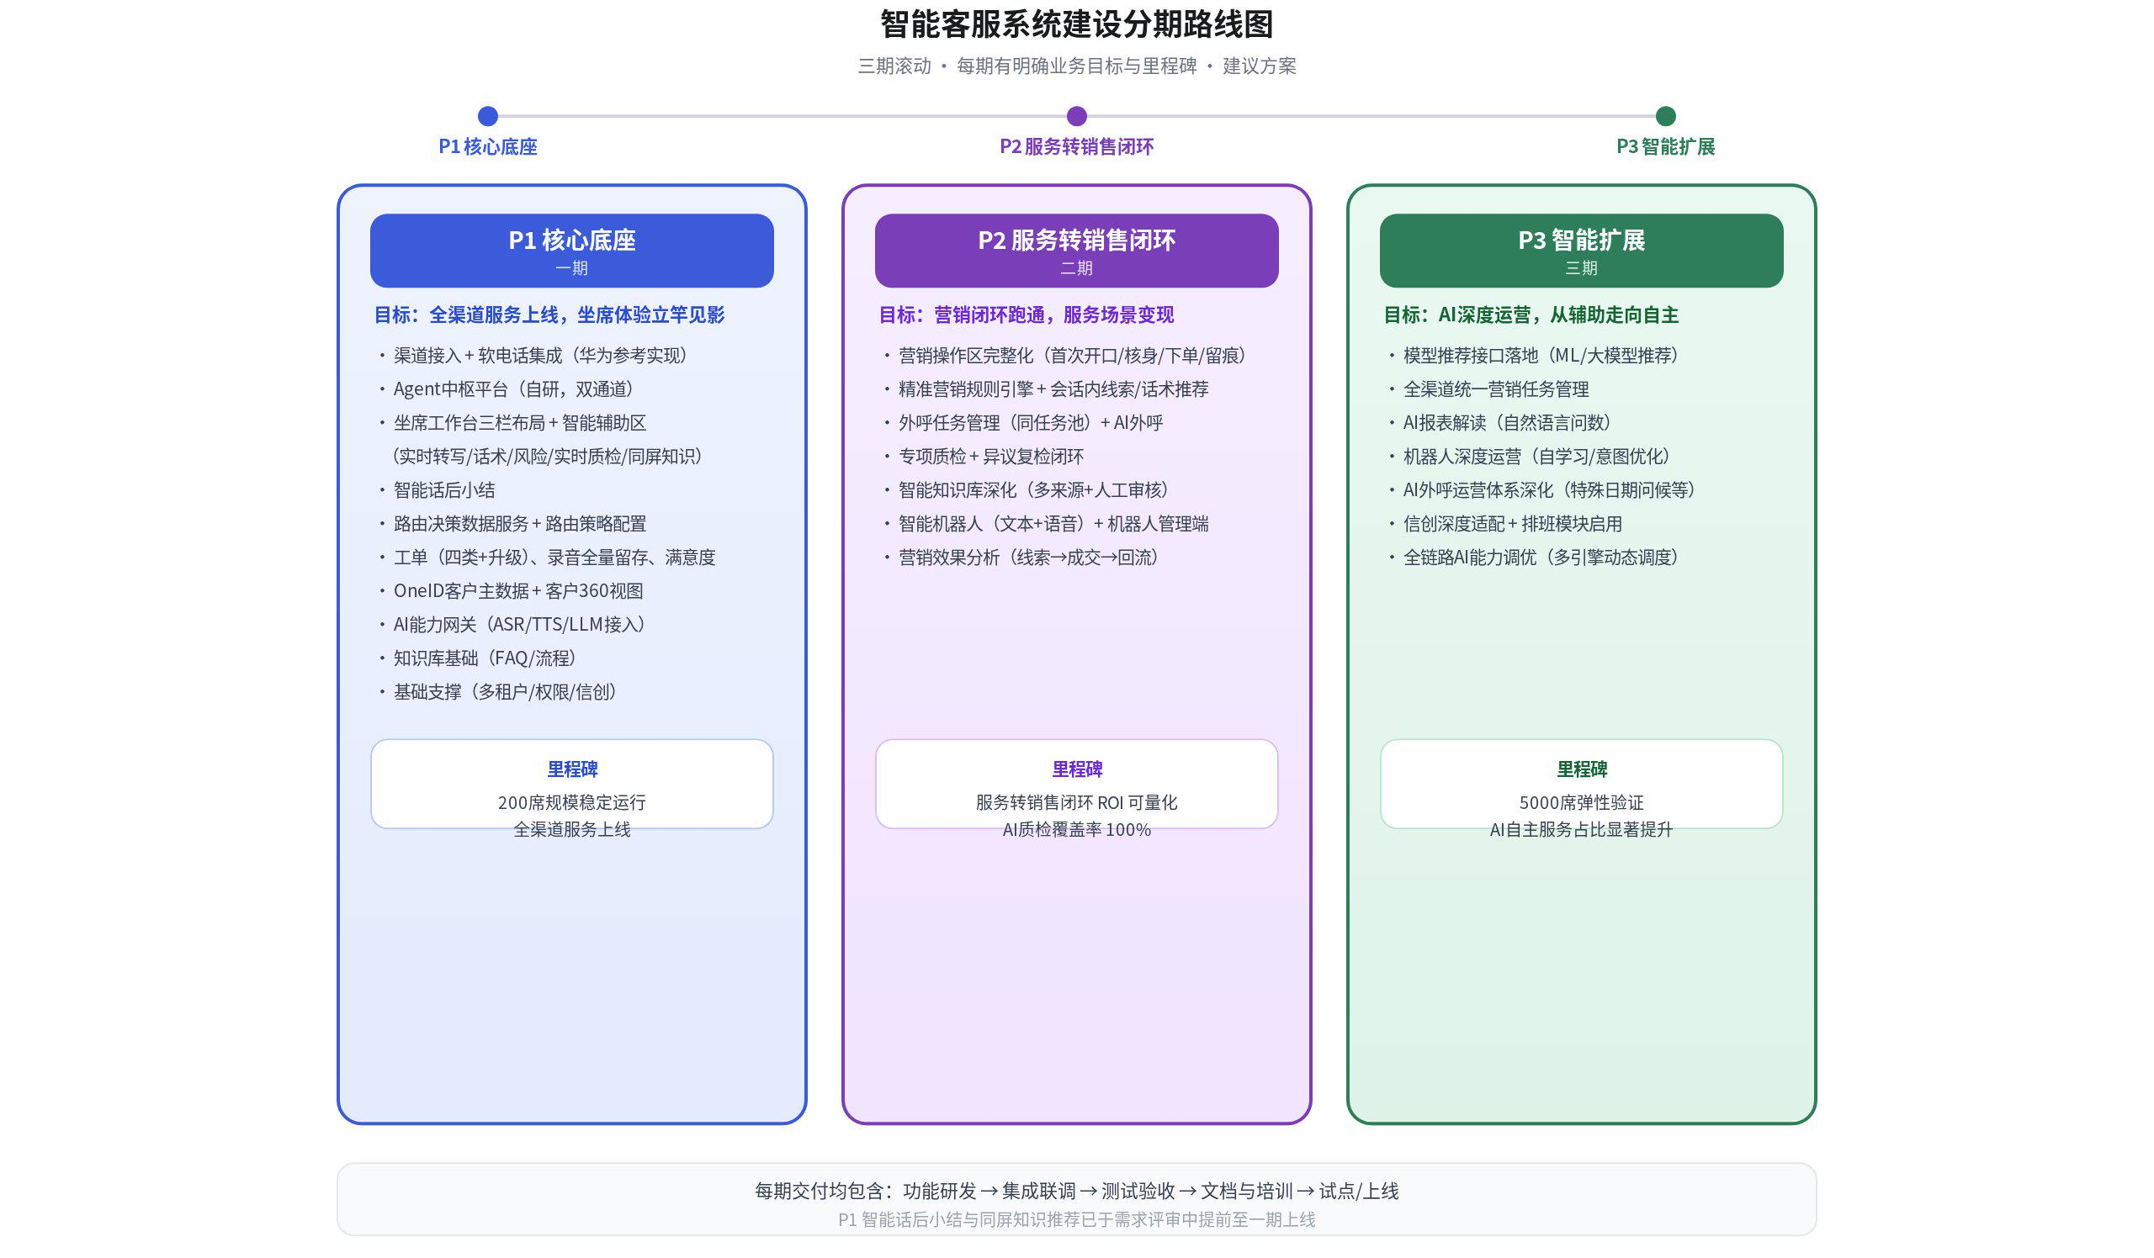
期次 | 目标 | 范围
P1 核心底座 | 全渠道服务上线，坐席体验立竿见影 | 渠道接入+软电话集成（华为参考实现）；Agent中枢平台（双通道）；坐席工作台三栏布局+智能辅助区（实时转写/话术/风险/实时质检/同屏知识推荐）+智能话后小结；路由决策数据服务+策略配置；工单、录音全量留存、满意度；OneID客户主数据+客户360；AI能力网关（ASR/TTS/LLM）；知识库基础（FAQ/流程）；基础支撑（多租户/权限/信创）
P2 服务转销售闭环 | 营销闭环跑通，服务场景变现 | 营销操作区完整化（首次开口/核身/下单/留痕）；精准营销规则引擎+会话内线索/话术推荐；外呼任务管理（同任务池）+AI外呼；专项质检+异议复检闭环；智能知识库深化（多来源+人工审核）；智能机器人（文本+语音）+机器人管理端；营销效果分析
P3 智能扩展 | AI深度运营，从辅助走向自主 | 模型推荐接口落地（ML/大模型推荐）；全渠道统一营销任务管理；AI报表解读；机器人深度运营（自学习/意图优化）；AI外呼运营体系深化（特殊日期问候等）；信创深度适配+排班模块启用

9.2 里程碑与验收
里程碑 | 验收标准（建议）
P1 里程碑 | 200席规模稳定运行；全渠道服务上线；坐席AI辅助功能可用
P2 里程碑 | 服务转销售闭环ROI可量化；AI质检覆盖率100%；外呼任务管理可用
P3 里程碑 | 5000席弹性验证；AI自主服务占比显著提升

9.3 依赖与开放问题
- 依赖：渠道平台（一期华为电话平台）联调环境；AI引擎（ASR/TTS/LLM）选型与接入；目标甲方CRM/业务系统接口样例。
- 开放问题：容量模型参数、可用性目标值、等保级别、信创候选技术栈、机器人一期范围（文本/语音优先级）——需产品与研发在P1启动阶段确认。
- 排班管理模块本期预留占位，不列入本期建设，接口预留。

10. P1详细研发任务清单与排期
本章为P1（核心底座）阶段的工作分解结构（WBS）与排期建议，供研发排期与进度管理参考。人日为估算口径，按6~8人核心研发团队（前端2、后端3~4、测试1~2）测算，总投入约468人日；实际团队规模与日历排期待研发确认。

10.1 任务分解（WBS）
编号 | 任务 | 说明 | 关键依赖 | 预估人日 | 里程碑
A1 | 工程脚手架与CI/CD | 前后端工程、代码规范、流水线 | - | 8 | M1
A2 | 多租户/多机构框架 | 租户隔离、机构层级、数据权限 | A1 | 15 | M1
A3 | 统一认证与权限 | 登录、RBAC、角色权限 | A2 | 12 | M1
A4 | 配置中心 | 机构/流程/产品/话术配置框架 | A2 | 10 | M2
A5 | 接口网关与日志 | 统一网关、日志、链路追踪基础 | A1 | 10 | M2
B1 | 渠道接口契约定义与评审 | 话务事件/CDR/录音/状态契约 | - | 8 | M1
B2 | 华为电话平台适配器 | 事件接入、CDR、录音索引 | B1 | 20 | M2
B3 | 软电话SDK集成 | 控件、点击拨号、状态同步 | B2 | 12 | M2
B4 | 统一事件与话务模型 | 事件标准化、统一会话ID | B1 | 10 | M2
C1 | Agent框架与注册治理 | Agent注册、版本、灰度、权限 | A3 | 15 | M1
C2 | 编排引擎 | 原子/编排两层Agent、可视化编排 | C1 | 20 | M2
C3 | 双通道调度 | 快速路径直连/编排路径 | C2 | 10 | M2
C4 | 状态/幂等/补偿 | 任务状态持久化、幂等、补偿 | C2 | 12 | M3
C5 | 全链路监控 | 调用链追踪、告警 | A5、C2 | 8 | M3
D1 | 工作台框架与三栏布局 | 布局框架、角色显隐 | A3、C1 | 12 | M2
D2 | 软电话/IM插件区 | 工作台软电话控件接入 | B3 | 8 | M2
D3 | 客户360视图 | 画像/标签/持有/旅程展示 | E3 | 12 | M3
D4 | 会话工作区 | 多路并发、转接、快捷回复 | B4 | 15 | M3
D5 | 业务办理区 | 工单联动、业务办理入口 | G3 | 8 | M3
D6 | 营销操作区（基础版） | 线索展示、产品推荐入口 | D4 | 8 | M3
D7 | 话后小结/公告绩效 | 小结录入、公告、绩效展示 | D1 | 5 | M3
D8 | 智能辅助区 | 转写/话术/风险/实时质检/同屏知识 | F3、H2、I2 | 15 | M3
D9 | 智能话后小结 | AI摘要、预填、标签提取 | F1 | 6 | M3
D10 | 智能知识库前端 | 语义检索、关联推荐UI | I2 | 6 | M3
E1 | OneID客户主数据 | 身份打通、档案、合并去重 | A2 | 20 | M2
E2 | 标签体系基础 | 静态/动态标签、标签管理 | E1 | 10 | M2
E3 | 客户360数据服务 | 360视图数据聚合接口 | E1、E2 | 8 | M2
F1 | 多引擎接入框架 | ASR/TTS/LLM适配接入 | A5 | 15 | M2
F2 | 能力调度/监控/调优 | 分流、主备、性能监控 | F1 | 10 | M2
F3 | 实时转写流接入 | 流式ASR接入与回传 | F1、B4 | 8 | M3
G1 | 路由决策数据服务+API | 画像/意图推送、路由决策API | E3、B4 | 12 | M2
G2 | 路由策略配置台+效果监控 | 策略配置下发、效果分析 | G1 | 8 | M3
G3 | 工单模块 | 四类工单、流转、升级机制 | C2 | 15 | M2
G4 | 录音全量留存与检索 | 录音索引、检索回放 | B2 | 10 | M2
G5 | 满意度评价 | IVR/文本评价接入 | B2 | 5 | M2
H1 | 质检规则配置引擎 | 四类规则、评分模板 | A4 | 10 | M2
H2 | 实时质检（坐席端） | 实时评分、合规预警 | H1、F3 | 8 | M3
H3 | AI全量质检基础 | T+1全量预检打分 | H1、F1 | 10 | M3
I1 | 知识管理（FAQ/流程） | 知识分类、录入、权限 | A4 | 12 | M2
I2 | 知识检索服务 | 语义检索接口 | I1、F1 | 8 | M2
J1 | 实时监控大屏 | 排队/坐席状态/接通率 | B4 | 8 | M3
J2 | 日报/基础报表 | 服务量、满意度、绩效基础报表 | E3、G3 | 7 | M3
K1 | 集成测试 | 渠道/Agent/工作台集成联调 | M3交付物 | 15 | M4
K2 | 性能测试（200席基线） | 并发、延迟、稳定性基线 | M3交付物 | 10 | M4
K3 | 安全与合规测试 | 权限、数据安全、审计 | A3 | 8 | M4
K4 | 信创环境适配验证 | 国产OS/数据库/中间件验证 | A1 | 10 | M4
L1 | POC/试点部署与联调 | 试点环境部署、真实渠道联调 | K1、K2 | 10 | M4
L2 | 验收与文档 | 验收报告、部署与运维文档 | L1 | 5 | M4

10.2 里程碑计划
里程碑 | 周期（建议） | 交付物 | 验收要点
M1 工程底座 | 第1~3周 | 工程脚手架、多租户/权限、Agent框架、接口契约 | 工程可运行；登录与权限可用；Agent可注册与执行；契约评审通过
M2 核心服务 | 第4~7周 | 渠道适配+软电话、OneID、工单、路由、知识库、AI网关 | 电话事件接通；客户360可见；工单流转可用；软电话控制可用
M3 坐席体验 | 第8~11周 | 坐席工作台全套、智能辅助、质检、监控 | 三栏工作台可用；实时转写/话术/风险可用；实时质检可用
M4 测试与试点 | 第12~14周 | 集成/性能/安全测试、POC试点 | 200席性能达标；联调通过；试点环境上线

